# Министерство образования Республики Беларусь Учреждение образования

«Брестский государственный технический университет» Кафедра ИИТ

# Лабораторная работа №2

Выполнила: Студент 3 курса Группы ПО-5 Нерода А.А. Проверил:

Крощенко А.А.

Брест 2021

**Цель работы:** приобрести базовые навыки работы с файловой системой в Java.

**Задание 1**. Напишите программу, выполняющую чтение текстовых данных из файла и их последующую обработку:

10) Напишите программу, считывающую текст из файла построчно и выполняющую вывод указанных строк в порядке увеличения их длины

# **Код программы:**

package SSP.Lab2;

import java.io.BufferedReader; import java.io.File;

import java.io.FileReader; import java.io.IOException; import java.util.ArrayList; import java.util.Collections; import java.util.List;

public class FirstTask {

public static void main(String[] args) throws IOException { List<String> list = new ArrayList<>();

File file = new File("D:\\SSP\\src\\SSP\\Lab2\\test.txt");

BufferedReader readerFile = new BufferedReader(new FileReader(file)) ; while(readerFile.ready()){

String str = readerFile.readLine(); list.add(str);

}

Collections.*sort*(list, (k,v)->{

return (k.length() > v.length())?1:(k.length() < v.length()?-1:0);

});

list.forEach(k->{ System.*out*.println(k);

});

}

}

# **Входные данные:**

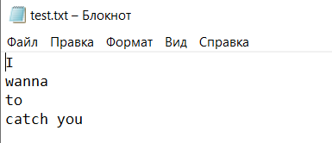

**Выходные данные:**

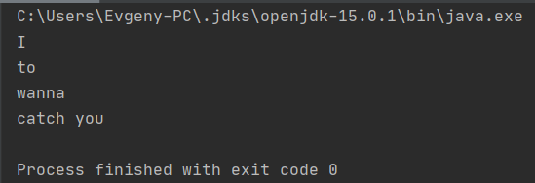

**Задание 2.** Написать консольную утилиту, обрабатывающую ввод пользователя и дополнительные ключи. Проект упаковать в jar-файл, написать bat-файл для запуска.

1) На вход утилите cat подается список файлов. Утилита считывает их по одному и выводит в стандартный вывод, объединяя их в единый поток. Если вместо имени файла указано –, то cat читает данные из стандартного ввода до тех пор, пока пользователь не прервет сеанс ввода нажав ввод. Формат использования: cat [файл1] [файл2] .. Примеры использования: cat a.txt b.txt Выводит на экран содержимое текстовых файлов. cat a.txt – b.txt > abc.txt Читает содержимое файла a.txt , читает из консоли (–), читает из файла b.txt, записывает результат объединения в файл abc.txt.

# **Код программы:**

package SSP.Lab2.SecondTask;

import java.io.*;

import java.util.ArrayList; import java.util.List;

public class SecondTask {

public static void main(String[] args) throws IOException { List<BufferedReader> readers = new ArrayList<>(); List<PrintStream> print = new ArrayList<>(); print.add(System.*out*);

if(args.length == 0 || !args[0].equals("cat")){ System.*out*.println("Неизвестная команда"); return;

}

int i = 1;

for (i = 1; i < args.length && !args[i].equals(">"); i++) { if(args[i].equals("-"))

readers.add(new BufferedReader(new InputStreamReader(System.*in*))); else

readers.add(new BufferedReader(new FileReader(args[i])));

}

if(i+1 < args.length)//если обнаружили < , но не нашли файл-выход print.clear();

for(int j = i+1; j< args.length;j++){ print.add(new PrintStream(args[j]));

}

for (int j = 0; j < readers.size(); j++) { String read="";

while ((read = readers.get(j).readLine()) != null && read.length() != 0) { for (int k = 0; k < print.size(); k++) {

print.get(k).println(read);

}

}

}

}

}

# **Входные данные:**

Bat-файл:

java -jar SSP.jar cat hello.txt word.txt - > result.txt

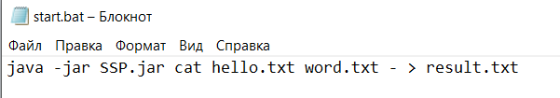

hello.txt:

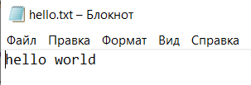

word.txt:

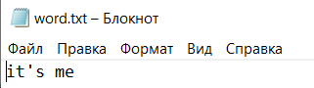

**Консольный ввод:**

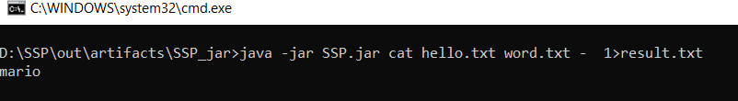

# **Результат:**

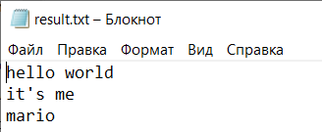

**Вывод:** приобрёла базовые навыки работы с файловой системой в Java.